
Onderwijsresultatenmodel

Handreiking voor de berekening van het percentage 1F en 2F/1S voor het volledige referentiekader taal en rekenen.

Vooraf
Het referentiekader taal en rekenen omvat meerdere domeinen. Door de manier waarop de huidige normgerichte toetsen -zoals het LVS en de Doorstroomtoets- zijn opgezet, geven ze slecht zicht op een deel van dit kader. Vaardigheden als spreken en schrijven worden bijvoorbeeld niet getoetst. In de tabel: alle domeinen van het referentiekader in de linker kolom en in de rechterkolom de praktische uitwerking ervan in IK Ontwikkel.
Referentiekader taal | IK Ontwikkel taaldomeinen
Mondelinge taalvaardigheid: gesprekken + luisteren + spreken | - Ik lees en luister  - Ik spreek en schrijf
Leesvaardigheid: zakelijke teksten + fictionele, narratieve en literaire teksten | - Ik lees en luister
Schrijfvaardigheid | - Ik spreek en schrijf
Begrippenlijst en taalverzorging: begrippen + spelling | - Ik lees en luister  - Ik spreek en schrijf  - Ik schrijf (werk)woorden goed
Overzicht ordening IK Ontwikkel taaldomeinen in relatie tot de domeinen in het referentiekader.
Referentiekader rekenen | IK Ontwikkel rekendomeinen
Getallen | - Ik oriënteer op getallen  - Ik bewerk getallen  - Ik werk met kommagetallen
Verhoudingen | - Ik werk met verhoudingen en breuken  - Ik reken met procenten  - Ik verdeel en vermenigvuldig
Meten en meetkunde | - Ik meet en weeg  - Ik ken de tijd  - Ik reken met geld
Verbanden | - Ik werk met tabellen en grafieken
Overzicht ordening IK Ontwikkel rekendomeinen in relatie tot de domeinen in het referentiekader.

Referentiekader Taal
Bereken stap voor stap het percentage leerlingen dat 1F/2F behaalt voor taal. Heb je een licentie op IK Ontwikkel app? Gebruik bijlage 3.

1. Gebruik de doorlopende leer- en ontwikkellijnen die je in IK Ontwikkel kunt vinden
- Ga naar www.IKOntwikkel.com
- Ga naar de pagina Gebruikers
- Klik op de tegel IK Ontwikkel taal
2. Gebruik de doelenkaarten om voor ieder kind het groepsoverzicht (bijlage) in te vullen. Maak hiervoor zoveel mogelijk gebruik van de informatie uit ‘het gewone werk’:
- Bekijk de kaart Ik lees vloeiend stap 20-24
- Beheerst het kind stap 21 voldoende? Kleur dan het vakje 1F
- Beheerst het kind stap 21 ‘meesterlijk’ goed? Kleur dan het vakje 1S/2F

- Bekijk de kaart IK lees en luister stap 15 tot 20 en stap 21 tot 26.
- Beheerst het kind stap 15 tot 20? Kleur dan het vakje 1F
- Beheerst het kind stap 21 tot 26? Kleur dan het vakje 1S/2F

- Bekijk de kaart Ik spreek en schrijf stap 15 tot 20 en stap 21 tot 26.
- Beheerst het kind stap 15 tot 20? Kleur dan het vakje 1F
- Beheerst het kind stap 21 tot 26? Kleur dan het vakje 1S/2F

- Bekijk de kaart Ik schrijf (werk)woorden goed stap 20 tot 26.
- Beheerst het kind stap 21? Kleur dan het vakje 1F
- Beheerst het kind stap 23? Kleur dan het vakje 1S/2F
3. Tel het aantal kinderen per kolom op en noteer dit.
4. Klik op de tabel ‘percentages referentiekader taal’ (bijlage onderaan dit document)
- Er opent een Excel bestand. Vul de paarse vakken.
- Nu heb je een gemiddeld percentage wat je kunt gebruiken ter verantwoording.
Voorbeeld:
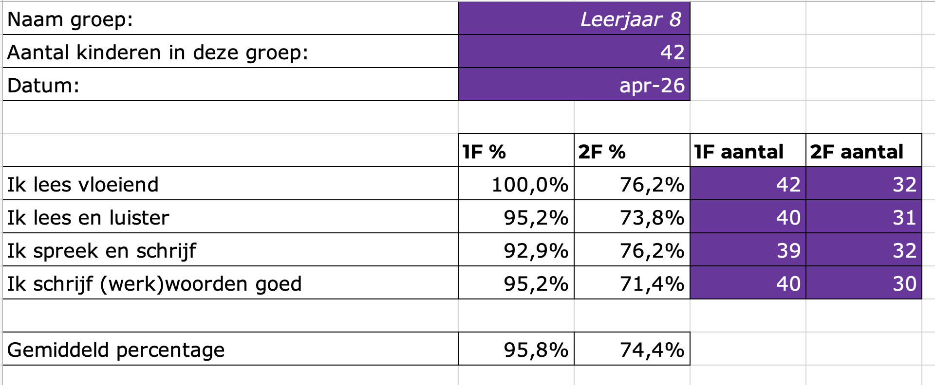

Referentiekader Rekenen
Bereken stap voor stap het percentage leerlingen dat 1F/1S behaalt voor rekenen.
Heb je een licentie op IK Ontwikkel app? Gebruik bijlage 3.

1. Gebruik de doorlopende leer- en ontwikkellijnen in IK Ontwikkel
- Ga naar www.IKOntwikkel.com
- Ga naar de pagina Gebruikers
- Klik op de tegel IK Ontwikkel rekenen
2. Gebruik de doelenkaarten om voor ieder kind het groepsoverzicht (bijlage) in te vullen. Maak hiervoor zoveel mogelijk gebruik van de informatie uit ‘het gewone werk’:
- Bekijk de kaart Ik meet en weeg stap 20-26
- Beheerst het kind stap 20 voldoende? Kleur dan het vakje 1F
- Beheerst het kind stap 23? Kleur dan 1S/2F

- Bekijk de kaart Ik oriënteer op getallen stap 20-26
- Beheerst het kind stap 20 voldoende? Kleur dan het vakje 1F
- Beheerst het kind stap 21? Kleur dan 1S/2F

- Bekijk de kaart Ik bewerk getallen stap 20-26
- Beheerst het kind stap 20 voldoende? Kleur dan het vakje 1F
- Beheerst het kind stap 22? Kleur dan 1S/2F
- Bekijk de kaart Ik reken met geld stap 14-20
-Beheerst het kind stap 20 voldoende? Kleur dan het vakje 1F
-Beheerst het kind stap 20 ‘meesterlijk’ goed? Kleur dan 1S/2F

- Bekijk de kaart Ik ken de tijd stap 14-20
-Beheerst het kind stap 20 voldoende? Kleur het vakje 1F
-Beheerst het kind stap 20 ‘meesterlijk’ goed? Kleur dan 1S/2F

- Bekijk de kaart Ik verdeel en vermenigvuldig stap 14-20
-Beheerst het kind stap 18 voldoende? Kleur het vakje 1F
-Beheerst het kind stap 20 voldoende? Kleur het vakje 1S/2F

- Bekijk de kaart Ik reken met procenten stap 20-25
-Beheerst het kind stap 22 voldoende? Kleur het vakje 1F
-Beheerst het kind stap 24 voldoende? Kleur het vakje 1S/2F
- Bekijk de kaart Ik werk met verhoudingen en breuken stap 20-25
-Beheerst het kind stap 21 voldoende? Kleur het vakje 1F
-Beheerst het kind stap 24 voldoende? Kleur het vakje 1S/2F

- Bekijk de kaart Ik werk met kommagetallen stap 20-25
-Beheerst het kind stap 22 voldoende? Kleur het vakje 1F
-Beheerst het kind stap 24 voldoende? Kleur het vakje 1S/2F
- Bekijk de kaart Ik werk met tabellen en grafieken stap 20-24
-Beheerst het kind stap 20 voldoende? Kleur het vakje 1F
-Beheerst het kind stap 24 voldoende? Kleur het vakje 1S/2F
3. Tel het aantal kinderen per kolom op en noteer dit.
4. Klik op de tabel ‘percentages referentiekader rekenen’ (bijlage onderaan dit document)
- Er opent een Excel bestand. Vul de groene vakken.
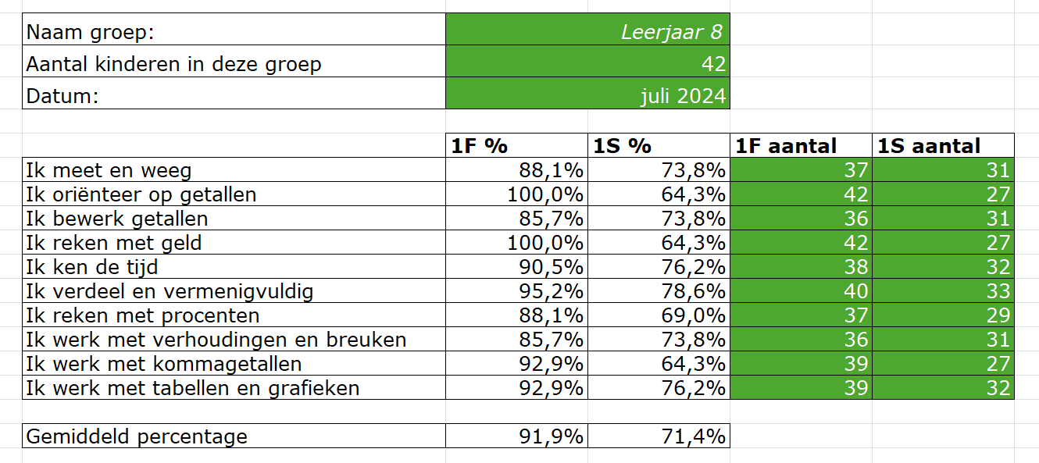
- Nu heb je een gemiddeld percentage wat je kunt gebruiken ter verantwoording.
Voorbeeld:

Bijlage 1
Groepsoverzicht referentiekader Taal

Domeinen: | Ik lees vloeiend |  | Ik lees en luister |  | Ik spreek en schrijf |  | Ik schrijf (werk)woorden goed
Naam | 1F | 2F/1S | 1F | 2F/1S | 1F | 2F/1S | 1F | 2F/1S
Totaal aantal leerlingen


Bijlage 2
Groepsoverzicht referentiekader Rekenen

Domeinen: | Ik meet en weeg |  | Ik oriënteer op getallen |  | Ik bewerk getallen |  | Ik reken met geld |  | Ik ken de tijd |  | Ik verdeel en vermenigvuldig |  | Ik reken met procenten |  | Ik werk met verhoudingen en breuken |  | Ik werk met kommagetallen |  | Ik werk met tabellen en grafieken
Naam | 1F | 2F/1S | 1F | 2F/1S | 1F | 2F/1S | 1F | 2F/1S | 1F | 2F/1S | 1F | 2F/1S | 1F | 2F/1S | 1F | 2F/1S | 1F | 2F/1S | 1F | 2F/1S
Totaal aantal leerlingen

Bijlage 3
Voor gebruikers IK Ontwikkel app

IK Ontwikkel app geeft zicht op waar een kind staat op de leerlijn en wat het nodig heeft om een volgende ontwikkelstap te maken. Met behulp van IK Ontwikkel app kun je eenvoudig het onderwijsresultatenmodel vullen en krijg je het percentage leerlingen dat per domein het referentieniveau 1F en 2F/1S haalt meteen in beeld.
IK Ontwikkelgebied taal
- Ga naar IK Ontwikkel app;
- Ga naar de tegel Overzichten;
- Kies voor Stand van zaken per groep;
- Klik op de tabel (bijlage 1) dan opent een excel bestand;
- Noteer in de paarse vakken: naam groep, aantal leerlingen, datum;
- Lees in IK Ontwikkel app per domein het aantal leerlingen af dat 1F haalt en noteer in de paarse kolom in de tabel;
- Lees in IK Ontwikkel app per domein het aantal leerlingen af dat 2F haalt en noteer in de paarse kolom in de tabel;
- Nu kun je het gemiddeld percentage 1F en 2F aflezen.
IK Ontwikkelgebied rekenen
- Ga naar IK Ontwikkel app;
- Ga naar de tegel Overzichten;
- Kies voor Stand van zaken per groep;
- Klik op de tabel (bijlage 1) dan opent een excel bestand;
- Noteer in de paarse vakken: naam groep, aantal leerlingen, datum;
- Lees in IK Ontwikkel app per domein het aantal leerlingen af dat 1F haalt en noteer in de paarse kolom in de tabel;
- Lees in IK Ontwikkel app per domein het aantal leerlingen af dat 2F haalt en noteer in de paarse kolom in de tabel;
- Nu kun je het gemiddeld percentage 1F en 2F aflezen.
Wat doe je met deze informatie?
- Bekijk behaalde resultaten
  - Kijk wat het percentage leerlingen is op je school dat per domein het fundamentele niveau (1F) en het streefniveau (1S/2F) behaalt;
  - Bekijk hoe zich dit verhoudt tot de eigen schoolambities
  - Welke inzichten levert de informatie je op leerling- groeps- en schoolniveau?
- Vertaal je direct naar de dagelijkse praktijk: Zo doen wij dat! of
- Neem mee naar het betreffende IK Ontwikkelteam voor verder onderzoek en/of verbetering: Onderzoekscyclus van binnenuit.

- Optie: Bereken behaalde resultaten over drie jaar voor verantwoording inspectie
  - Bekijk de behaalde referentieniveaus van de drie laatste schooljaren;
  - Bereken het gemiddelde percentage voor taal en rekenen 1F;
  - Bereken het gemiddelde percentage voor taal 2F en rekenen 1S;
  - Wat is het percentage leerlingen dat de afgelopen jaren het fundamentele niveau (1F) en het streefniveau (1S/2F) heeft behaald? Hoe verhoudt zich dit tot de eigen schoolambities? Hoe verhoudt zicht dit tot de signaleringswaarde van de inspectie?

Bijlage 4
Percentage berekenen referentiekader

Percentages referentiekader TAAL

Percentages referentiekader REKENEN

Bijlage 5
Achtergrond referentieniveaus
Het referentiekader met fundamentele niveaus en streefniveaus
De referentieniveaus Nederlandse taal en rekenen schrijven voor wat leerlingen moeten kennen en kunnen op het gebied van taal en rekenen. Alle referentieniveaus samen vormen het referentiekader voor taal en rekenen. Het fundamentele niveau (1F-niveau) is de basis die zo veel mogelijk leerlingen moeten beheersen. Het streefniveau (1S-niveau) heeft iedereen nodig om in de maatschappij mee te kunnen doen. Voor leerlingen in het (speciaal) basisonderwijs en speciaal onderwijs gelden de volgende eindniveaus: rekenen 1F en 1S en taal 1F en 2F.

Bij de introductie van de referentieniveaus stelde de Commissie Meijerink in 2008 als ambitie voor lezen, taalverzorging en rekenen dat aan het eind van de basisschool 85% van de leerlingen tenminste het fundamenteel niveau 1F en 65% het streefniveau 1S (voor rekenen) en 2F (voor lezen en taalverzorging) beheerst. Om het percentage per school te berekenen, maakt de inspectie gebruik van de schoolweging door het CBS. In de praktijk betekent het dat voor leerlingen op de ene school andere verwachtingen gelden dan voor leerlingen op een andere school.

Onderwijsresultatenmodel primair onderwijs
De inspectie verwacht dat scholen goed zicht hebben op de resultaten die hun leerlingen behalen en dat zij op basis van de juiste gegevens hun onderwijs kunnen bijsturen als dat nodig is. Daarbij is een wettelijke opdracht dat leerlingen een ononderbroken ontwikkeling moeten kunnen doormaken.
Sinds het schooljaar 2020/2021 kijkt de inspectie welke referentieniveaus de leerlingen beheersen voor lezen, taalverzorging en rekenen. Aan de hand daarvan bepalen zij of leerlingen genoeg hebben geleerd. Hierbij houdt de inspectie rekening met de leerlingenpopulatie (de schoolweging). Het Centraal Bureau voor de Statistiek (CBS) berekent de schoolweging. Bij het bepalen van schooleigen doelen kunnen scholen gebruik maken van de resultaten per schoolwegingscategorie.
--
Naast kritiek op de verplichte normgerichte toetsen (en toetsdruk), is er steeds meer commentaar op het gebruik van de opbrengsten op de doorstroomtoets voor een kwaliteitsoordeel voor de inspectie. De referentieniveaus worden uit de doorstroomtoets ‘gereconstrueerd’ en gemiddeld. Voor het onderwijsresultatenmodel worden daarbij ook nog eens de scores voor taal en rekenen bij elkaar geteld en daarvan wordt het gemiddelde berekend. Onderzoek (Heij, 2021) toont aan dat deze toets aantoonbaar niet valide is en maar een klein deel van de vaardigheden van leerlingen meet en bedoeld is om kinderen te verdelen in hoger en lager. Zij stelt dat de eindtoets (en in lijn daarmee ook de doorstroomtoets en LVS) en het daarmee samenhangende kwaliteitsoordeel van scholen door de overheid vooral bijdraagt aan een verdere bevestiging van de bestaande maatschappelijke ongelijkheid en aan een verdere verharding ervan.
Bijlage 6
IK Ontwikkel - achtergrond

De leer-en ontwikkellijnen in IK Ontwikkel zijn uitgewerkt in kaarten met IK-doelen. Ze bevatten essentiële doelen en zijn zo samengesteld dat de summatieve beoordeling (eindresultaat) na 8 jaar basisonderwijs een goed en betrouwbaar beeld geeft voor alle criteria bij de referentieniveaus 1F en 2F/1S voor taal en rekenen.

Vijf IK Ontwikkelgebieden
IK Ontwikkel heeft de kerndoelen voor het basisonderwijs ondergebracht in vijf IK Ontwikkelgebieden: stevige basis, taal, rekenen, Wereldwijs en bewegen. Voor ieder IK Ontwikkelgebied zijn leer- en ontwikkellijnen gemaakt op basis van de (nieuwe) kerndoelen, het referentiekader taal en rekenen -en de concretisering hiervan door SLO-, speciale leerlijnen CED, Tule uitwerkingen van kerndoelen en andere relevante publicaties, zoals voor burgerschap en digitale geletterdheid.
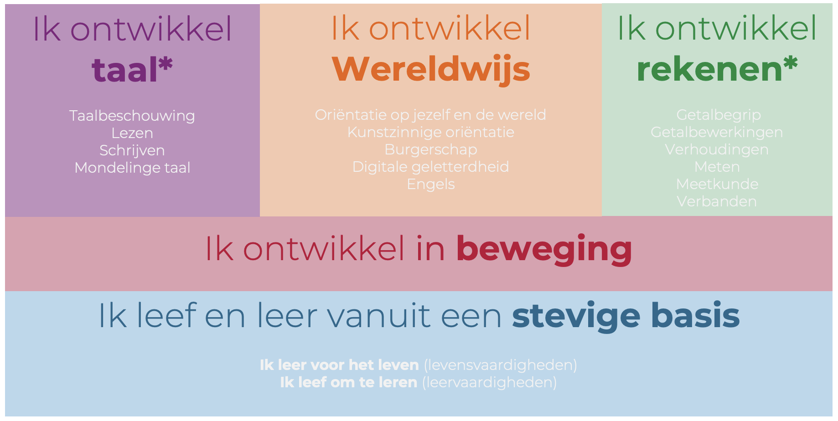

IK Ontwikkel stap voor stap
IK Ontwikkel heeft alle leer- en ontwikkellijnen opgedeeld in stappen. Bij elke stap hoort een set doelen. Kenmerkend voor de systematiek is dat het niet gaat over hoger of lager, maar over steeds een stapje verder en bekwamer. Ieder IK Ontwikkelgebied is uitgewerkt in kaarten met IK-doelen waar de leerling zoveel mogelijk zelf eigenaar van is. De kaarten zijn zo samengesteld dat de summatieve beoordeling (eindresultaat) na 8 jaar basisonderwijs een goed en betrouwbaar beeld geeft voor alle criteria die horen bij de referentieniveaus 1F en 2F/1S voor taal en rekenen.
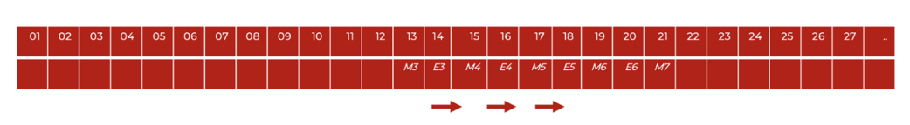
Een IK Ontwikkelstap kan bestaan uit kleine en grotere eenheden. Een kleine IK Ontwikkelstap is statistisch ongeveer een half jaar didactische leeftijd.
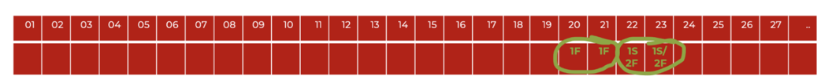
Per domein is voor de door de overheid geformuleerde doelen te zien waar de leerling staat, wat deze nog te leren heeft en in welke IK Ontwikkelstap het referentieniveau 1F en 2F/1S bereikt wordt.

Leerling, Prof en Meester
Kinderen zetten niet alleen steeds een stapje verder, maar groeien ook in bekwaamheid. Je start in een stap als Leerling (L), wordt Prof (P) als je de doelen die bij de stap horen beheerst en Meester (M) als je meesterlijk goed bent op een bepaald IK Ontwikkelgebied. IK Ontwikkel gaat uit van een holistisch mensbeeld en richt zich op de brede ontwikkeling. Ieder kind blijkt dan ergens meesterlijk goed in.

Kwaliteit
Of kinderen iets beheersen is niet van toeval afhankelijk. In een schoolspecifieke kwaliteitskaart Zo doen wij dat! Ontwikkeling in beeld beschrijf je het handelen van professionals om op verantwoorde wijze zicht te hebben op ontwikkeling op leerling, groep- en schoolniveau. De kaart is een vertaling van beleid en biedt niet alleen houvast voor de dagelijkse praktijk, maar is tegelijk een handig evaluatie-instrument voor leerkracht en team om te blijven ontwikkelen van binnenuit (Leerling: Ik ben dit nog aan het leren, Prof: Ik kan/doe dit, Meester: Ik kan het ook anderen leren). De kaart is te vinden op het bord IK Ontwikkel algemeen.

Referentiekader taal en rekenen
IK Ontwikkel geeft goed zicht op de behaalde referentieniveaus per domein. Hieronder zie je ze in een overzicht. Deze overzichten vind je ook in de online omgeving op de verschillende IK Ontwikkelborden.

Taal - mondelinge taal: gesprekken + luisteren + spreken
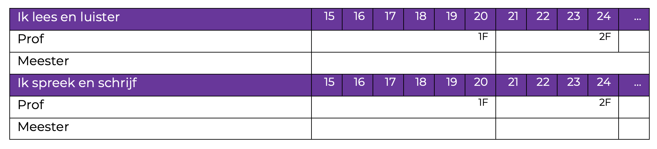
Taal - lezen: zakelijke teksten + fictionele, narratieve en literaire teksten
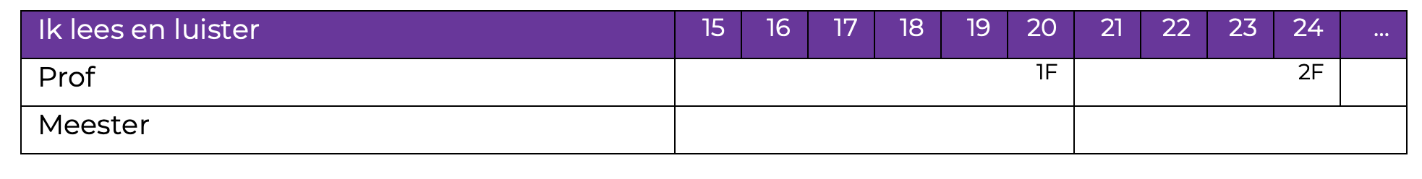
Taal - schrijven
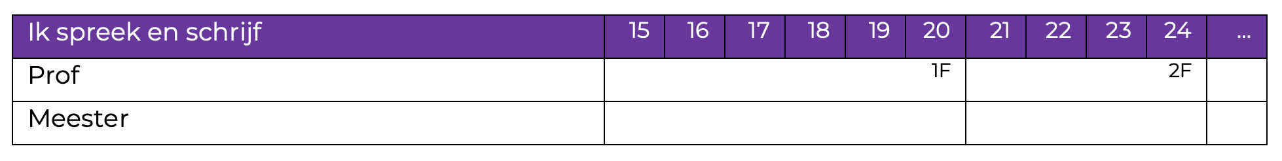
Taal - begrippenlijst en taalverzorging (begrippen + spelling)
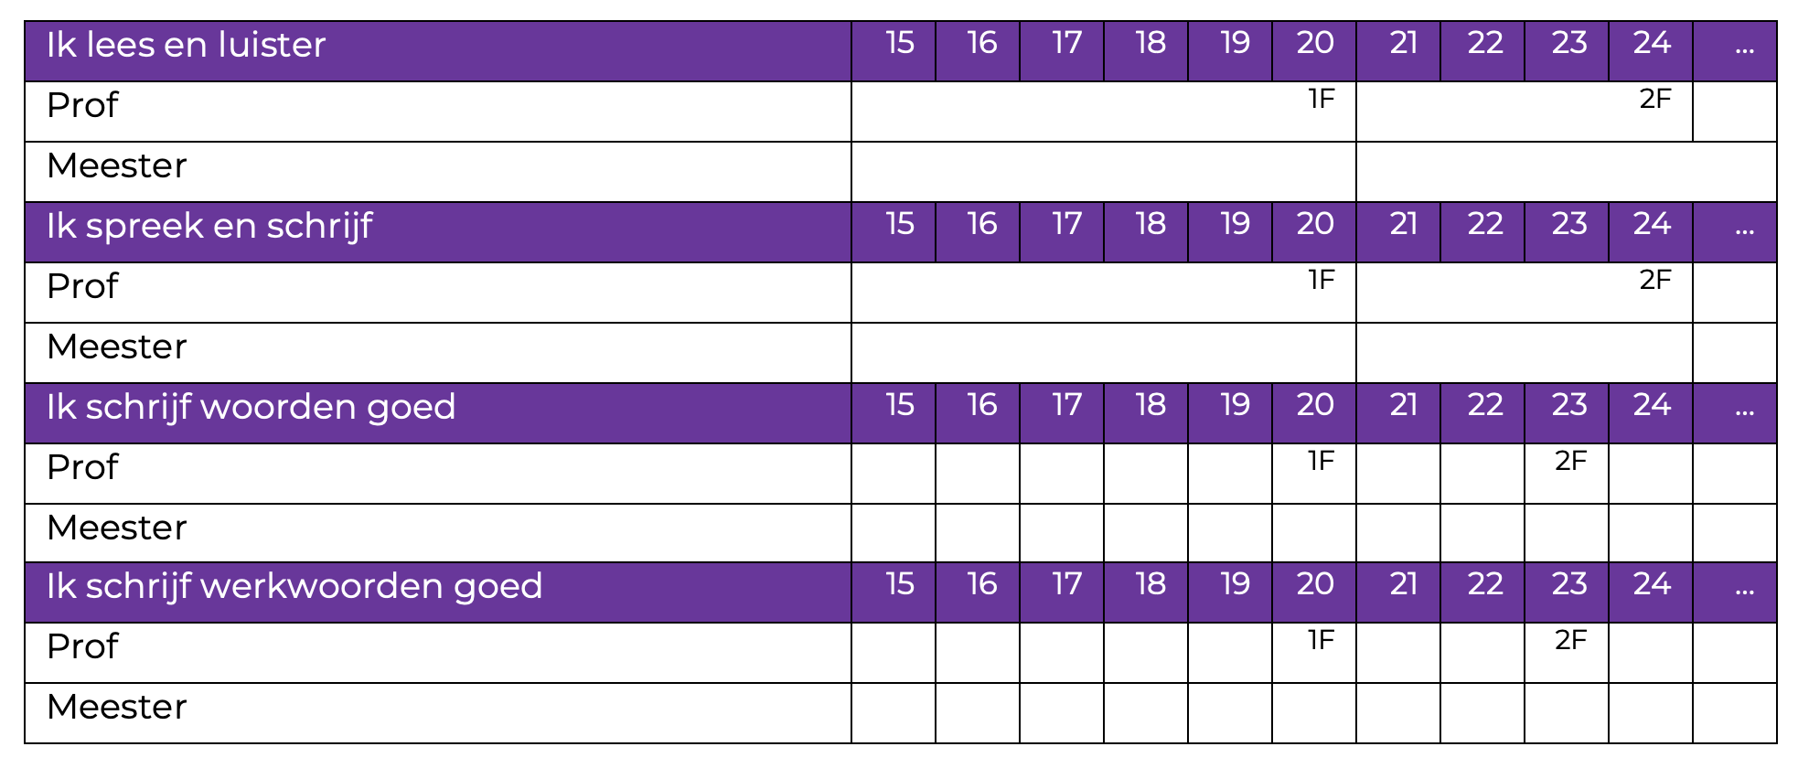
Rekenen - getallen
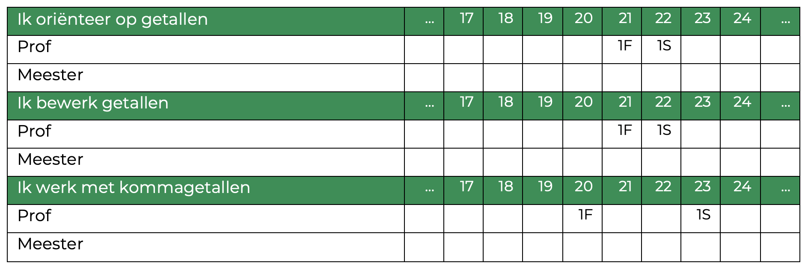
Rekenen - verhoudingen
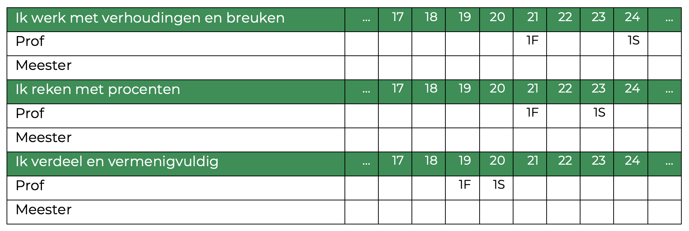
Rekenen - meten en meetkunde
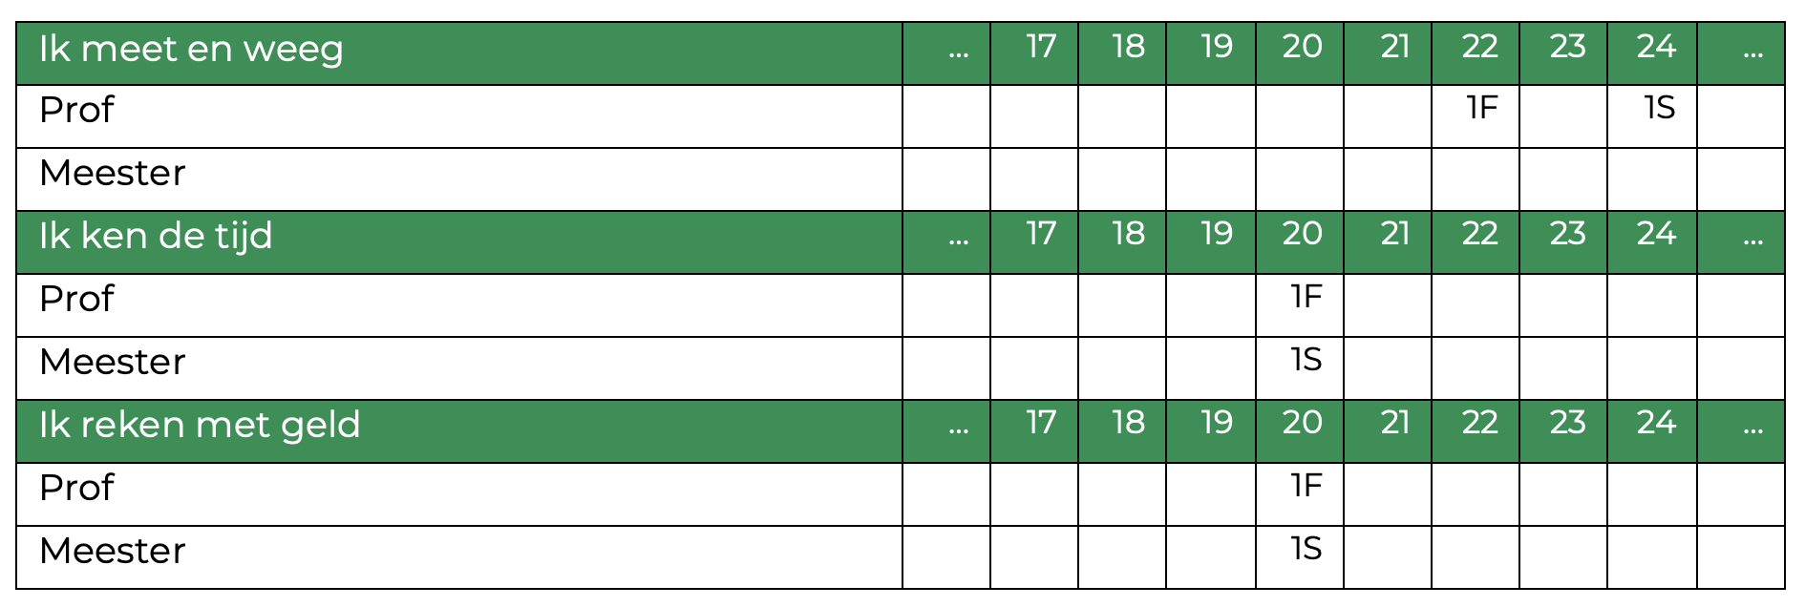
Rekenen - verbanden
